Памятка населению в случае выявления нахождения беспилотных воздушных судов
Беспилотное воздушное судно (далее - БВС) - воздушное судно, управляемое, контролируемое в полете пилотом, находящимся вне борта такого воздушного судна (внешний пилот).
Учитывая возможность совершения террористических актов с использованием беспилотных воздушных судов, необходимо соблюдать следующие правила.
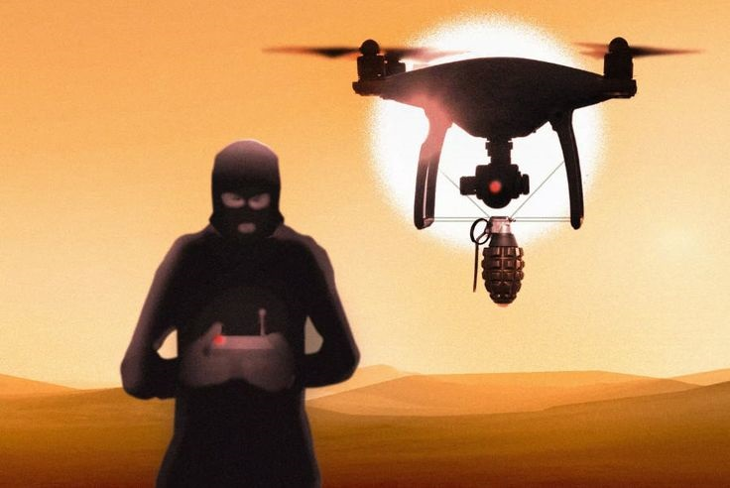
В случае обнаружения БВС:
* необходимо оперативно сообщить полную информацию о месте, количестве и времени выявления с привязкой к местности в следующие службы:
- дежурному отдела полиции по району, 02;
- дежурному ЕДДС района (т. 112).
* необходимо покинуть опасную зоны (либо укрыться в тени зданий, деревьев), предупредить о возможной опасности других граждан.
Запрещается находиться в прямой видимости БВС, пытаться сбить его подручными предметами и иными средствами поражения, пользоваться вблизи радиоаппаратурой, мобильными телефонами, устройствами GPS.

Алгоритм действий при обнаружении беспилотных воздушных судов

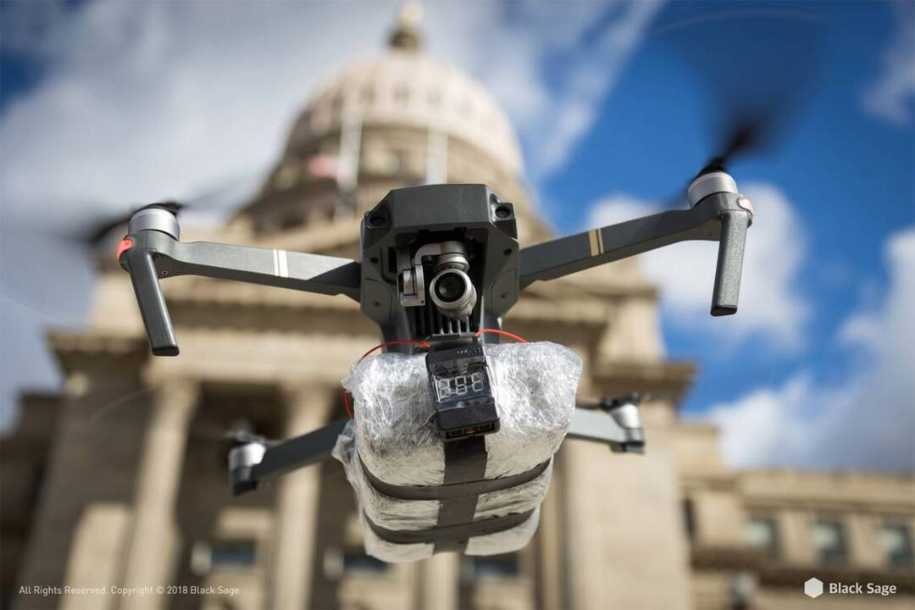Одной из новых потенциальных угроз безопасности различных видов объектов является использование (БВС).
Применение (нахождение, пролёт) БВС над объектами требует своевременных четких действий со стороны персонала и сотрудников охраны соответствующих объектов. Руководителям объектов промышленности, транспорта, связи, ЖКХ в инструкциях персонала, обеспечивающего безопасность объекта (сотрудников охраны), должен быть определён чёткий алгоритм их действий при обнаружении беспилотных воздушных судов.
В обязательном порядке в последовательность действий при обнаружении беспилотных воздушных судов включаются следующие позиции:
- При обнаружении (поступлении информации об обнаружении) над территорией (вблизи) объекта неизвестного БВС незамедлительно сообщить об этом непосредственному руководителю объекта (службы безопасности, охранного предприятия).
- Должностное лицо, осуществляющее непосредственное руководство деятельностью работников объекта (территории), либо уполномоченное им лицо незамедлительно информирует об этом территориальные органы УМВД, либо Единую дежурно-диспетчерскую службу (ЕДДС — 112).
При направлении информации с помощью средств связи лицо, передающее информацию, сообщает:
- свои фамилию, имя, отчество (при наличии) и занимаемую должность;
- наименование объекта (территории) и его точный адрес;
- источник и время поступления информации о БВС (визуальное обнаружение, информация иных лиц, данные системы охраны или видеонаблюдения);
- характер поведения БВС (зависание, барражирование над объектом, направление пролета, внешний вид и т.д.);
- наличие сохраненной информации о БВС на электронных носителях информации (системы видеонаблюдения);
- другие сведения по запросу уполномоченного органа.
- Выставить наблюдательный пост за воздушным пространством над территорией и вблизи объекта.
- Принять меры для получения дополнительной информации в т. ч. его фото-видеосъёмки (при наличии соответствующей возможности).
- По возможности исключить нахождение на открытых площадках массового скопления людей.
- Усилить охрану, а также пропускной и внутриобъектовый режим.
- Организовать обход территории объекта в целях обнаружения подозрительных (взрывоопасных) предметов и лиц.
- В случае получения от дежурных служб территориальных органов УМВД, УФСБ дополнительных указаний (рекомендаций) действовать в соответствии с ними.
9. По решению должностного лица, осуществляющего непосредственное руководство деятельностью работников объекта (территории), либо уполномоченного им лица, при угрозе жизни и здоровью людей, организовать оповещение персонала о возможной угрозе, организовать (при необходимости) укрытие или эвакуацию находящихся на объекте (территории) людей. Кроме того, руководителям объектов промышленности, транспорта, связи, ЖКХ необходимо внести соответствующие дополнения в должностные регламенты (инструкции) персонала (сотрудников охраны), в части выполнения мероприятий по обнаружению БВС с учетом специфики и особенностей объектов. А также рассмотреть возможность обеспечения вышеуказанного персонала оптическими приборами наблюдения и средствами фото-, видео фиксации БВС.

Инструкция руководителям объектов о порядке действий при обнаружении беспилотного воздушного судна в воздушном пространстве над территорией административного здания или подведомственной территории
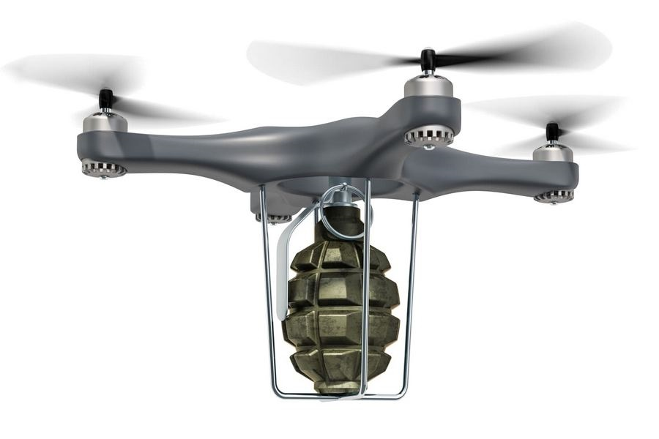
- Общие положения
БВС является беспилотным авиационным комплексом, отличительной чертой которого является отсутствие пилота на борту. Полёт такого комплекса может функционировать с различной степенью автономии: c помощью устройства дистанционного управления и с помощью системы автоматического пилотирования, функционирующей как на самом устройстве, так и на устройстве мониторинга и управления полётом.
БВС предназначены для выполнения миссий, представляющих существенную опасность для людей. Изначально они создавались предпочтительно для военных целей, но с развитием технологий нашли своё применение и в гражданских сферах.
БВС – это искусственный мобильный объект (летательный аппарат), как правило, многоразового использования, не имеющий на борту экипажа (человека-пилота) и способный самостоятельно целенаправленно перемещаться в воздухе для выполнения различных функций в автономном режиме (с помощью собственной управляющей программы) или посредством дистанционного управления, осуществляемого человеком-оператором со стационарного или мобильного пульта управления, как правило, подразделяется:
по предназначению:
- военные;
- гражданские;
по конструкции:
- самолёт;
- квадрокоптер (мультикоптер);
- зоофоб (в форме птицы, насекомого);
по взлётной массе и дальности действия:
- микро - и мини-летательный аппарат ближнего радиуса действия (взлётная масса до 5 кг, дальность действия до 25-40 км);
- лёгкие летательные аппараты среднего радиуса действия (взлётная масса 50-100 кг, дальность действия 70-150 км, некоторые виды до 250 км);
- средние летательные аппараты (взлётная масса 100-300 кг, дальность действия 150-1000 км);
- среднетяжёлые летательные аппараты (взлётная масса 300-500 кг, дальность действия 70-300 км);
- тяжёлые летательные аппараты среднего радиуса действия (взлётная масса более 500 кг, дальность действия 70-300 км);
- тяжёлые летательные аппараты большой продолжительности полёта (взлётная масса более 1500 кг, дальность действия около 1500 км);
- беспилотные боевые самолёты (взлётная масса более 500 кг, дальность действия около 1500 км).
- Порядок действий
При обнаружении БВС над территорией расположения административных зданий и подведомственной территории, выставляется наблюдатель за БВС которому необходимо по возможности зафиксировать время, место обнаружения, примерную высоту, скорость и курс (направление) полёта (движения), количество летательных аппаратов, а также примерную конфигурацию летательного аппарата (если есть возможность визуально определить его форму, опознавательные знаки, окраску, оружие, боеприпасы и возможные взрывные устройства, закреплённые на нем, другие визуальные признаки).
Получив сообщение (доклад) от наблюдателя об обнаружении беспилотного воздушного судна над территорией расположения административных зданий, либо в непосредственной близости к этой территории, руководитель объекта обязан:
1) По средствам стационарной связи доложить об обнаружении БВС в следующие службы:
- дежурному ОП МВД по району;
- дежурному ЕДДС района (т. 112).
2) Зафиксировать дату и время направления информации.
В случае посадки (падения) беспилотного воздушного судна на территорию расположения административных зданий наблюдатель проводит все мероприятия в соответствии с инструкцией по действиям при обнаружении подозрительного предмета на территории объекта. В случае, когда беспилотное воздушное судно находится в воздушном пространстве над территорией, наблюдатель организовывает наблюдение за БВС и докладывает руководителю объекта об изменении территориального положения БВС.

Порядок действий персонала потенциальных опасных объектов террористическим посягательствам при обнаружении беспилотных воздушных судов
БВС — это искусственный мобильный объект (летательный аппарат), как правило, многоразового использования, не имеющий на борту экипажа (человека-пилота) и способный самостоятельно целенаправленно перемещаться в воздухе для выполнения различных функций в автономном режиме (с помощью собственной управляющей программы) или посредством дистанционного управления, осуществляемого человеком-оператором со стационарного или мобильного пульта управления.
Одной из новых потенциальных угроз безопасности объектов различных видов является использование БВС. Применение (нахождение, пролет) БВС над объектами несет в себе потенциальную угрозу их безопасности и требует своевременных четких действий со стороны персонала и сотрудников охраны соответствующих объектов.
- При обнаружении (поступлении информации об обнаружении) над территорией (вблизи) объекта неизвестного БВС незамедлительно сообщить об этом непосредственному руководителю объекта (службы безопасности, охранного предприятия).
- Должностное лицо, осуществляющее непосредственное руководство деятельностью работников объекта (территории), либо уполномоченное им лицо незамедлительно информирует об этом территориальные органы УМВД либо ЕДДС — 112.
При направлении информации с помощью средств связи лицо, передающее информацию, сообщает:
- свои фамилию, имя, отчество (при наличии) и занимаемую должность; наименование объекта (территории) и его точный адрес;
- источник и время поступления информации о БВС (визуальное обнаружение, информация иных лиц, данные системы охраны или видеонаблюдения);
- характер поведения БВС (зависание, барражирование над объектом, направление пролета, внешний вид и т.д.);
- наличие сохраненной информации о БВС на электронных носителях информации (системы видеонаблюдения);
- другие сведения по запросу уполномоченного органа.
- Выставить наблюдательный пост за воздушным пространством над территорией и вблизи объекта, которому необходимо по возможности зафиксировать время, место обнаружения, примерную высоту, скорость и курс (направление) полёта (движения), количество летательных аппаратов, а также примерную конфигурацию летательного аппарата.
- Принять меры для получения дополнительной информации, в т. ч. его фото-видеосъёмки (при наличии соответствующей возможности).
- По возможности исключить нахождение на открытых площадка" массового скопления людей.
- Усилить охрану, а также пропускной и внутриобъектовый режим.
- Организовать обход территории объекта в целях обнаружения подозрительных (взрывоопасных) предметов и лиц.
В случае посадки (падения) беспилотного воздушного судна на территорию расположения административных зданий наблюдатель проводит все мероприятия в соответствии с инструкцией по действиям при обнаружении подозрительного предмета на территории объекта. Если беспилотное воздушное судно находится в воздушном пространстве над территорией, наблюдатель отслеживает движение ВВС и докладывает руководителю объекта об изменении его территориального положения.
- При получении от дежурных служб территориальных органов УМВД, УФСБ дополнительных указаний (рекомендаций) действовать в соответствии с ними.
- По решению должностного лица, осуществляющего непосредственное руководство деятельностью работников объекта (территории), либо уполномоченного им лица, при угрозе жизни и здоровью людей, организовать оповещение персонала о возможной угрозе, организовать (при необходимости) укрытие или эвакуацию находящихся на объекте (территории) людей. Кроме того, руководителям объектов промышленности, транспорта, связи, ЖКХ, ТЭК необходимо внести соответствующие дополнения в должностные регламенты (инструкции) персонала (сотрудников охраны), в части выполнения мероприятий по обнаружению БВС с учетом специфики и особенностей объектов. Также рассмотреть возможность обеспечения вышеуказанного персонала оптическими приборами наблюдения и средствами фото-, видео фиксации БВС.

